АНАЛИЗ НАПРЯЖЕННО-ДЕФОРМИРОВАННОГО СОСТОЯНИЯ В ЗОНЕ ПОВРЕЖДЕНИЯ ТИПА РАССЛОЕНИЯ В КОМПОЗИЦИОННЫХ МАТЕРИАЛАХ

Кокуров А.М., Одинцев И.Н.
Москва, Россия

В настоящее время идет активное внедрение композитов в качестве основных материалов силовых элементов машиностроительных и транспортных конструкции, в частности в авиастроении. Одной из актуальных задач является проектирование и расчет конструкций с дефектами, как правило, возникающими как в процессе производства, так и во время эксплуатации изделия.
В работе рассматриваются процедуры численного моделирования и расчета дефектов типа отслоений в слоистых композитных материалах (КМ) с учетом таких факторов как структура слоистого композита, геометрия зоны расслоения, геометрически нелинейный характер деформирования. Проводится исследование поведения дефектов под нагрузкой, и оцениваются допустимые размеры зоны отслоений.
Решение поставленной задачи строится по следующему принципу:
1. Конечно-элементное моделирование элементов конструкций из слоистых КМ.
2. Построение модели дефекта с учетом возможной усложненной его геометрии (выпучивание отдельных слоев композита).
3. Расчет механического поведения объектов из КМ с дефектами и анализ возможного роста зоны расслоения.
4. Анализ полученных результатов с точки зрения работоспособности конструкции.
Расчеты осуществляются с использованием энергетического подхода на основе уравнений для величин, характеризующих критическую нагрузку и закритическое поведение отслоившейся части.
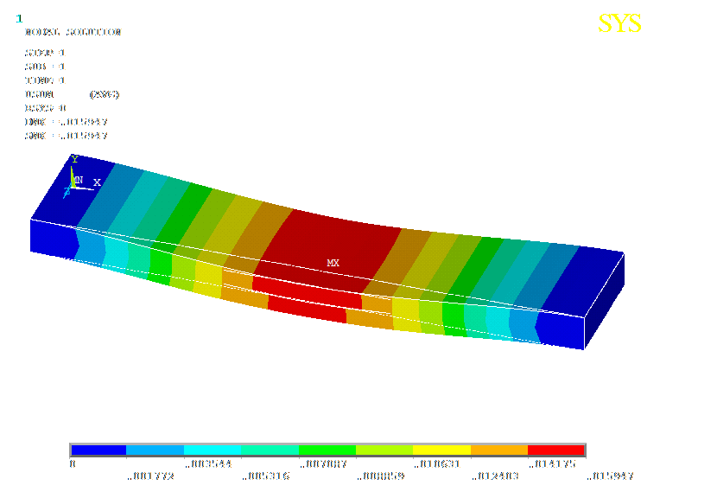
В работе приводятся примеры, иллюстрирующее практическое применение указанного подхода. Представлены результаты расчетов пластин из КМ с дефектами (рис. 1). Геометрическое моделирование элементов конструкций из КМ осуществляется средствами программного комплекса ANSYS. С этой целью используются разработанные пользовательские подпрограммы на языке APDL. Вместе с тем, для моделирования объектов сложной формы рекомендуется использовать CAD программы, в частности Pro-Engineer. Анализ напряженно деформированного состояния в зоне дефекта и трансформации геометрии дефекта под нагрузкой выполняется в программном комплексе ANSYS. В выполненных расчетах рассмотрены различные варианты геометрии объектов, а также имеющихся в них дефектов. Результаты показывают существенное влияние геометрических параметров дефекта на напряженно-деформированное состояние исследуемого объекта.
Рис. 1. Результаты расчета
Предложенный метод расчета позволяет на стадии проектирования прогнозировать поведение дефектов под нагрузкой и определять их безопасный размер.

Литература

- А.Н. Полилов. Этюдные задачи механики композитов. М.: Изд-во УНИКтУМ ИМАШ. 2004, 174 с.
Л.А. Бохоева. Особенности расчёта на прочность элементов конструкций из изотропных и композиционных материалов с допустимыми дефектами. Улан-Удэ: Изд-во ВСГТУ. 2007, 192 с.

